“Año del Bicentenario, de la consolidación de nuestra Independencia y de la conmemoración de las heroicas batallas de Junín y Ayacucho”
Oxamarca, 05 de marzo, de 20224

OFICIO MULTIPLE N° 01-2024-GOB.REG/DRE.CAJ/UGEL.CEL/IEJECO-D

SEÑOR :_Yanine Peña Díaz Coordinadora Pedagógica

Presente

ASUNTO : Encargo la dirección.

REFERENCIA: La que se indica.

Es grato dirigirme a usted, para expresarle un cordial saludo y al mismo tiempo estoy haciendole la encargatura de la dirección, para que en el marco de la ley oriente y dirija las acciones pedagógicas durante el día lunes 4 y martes 5 del presente, puesto que mi persona, por motivos familiares.

Aprovecho la oportunidad para expresarle los sentimientos de mi consideración y estima.

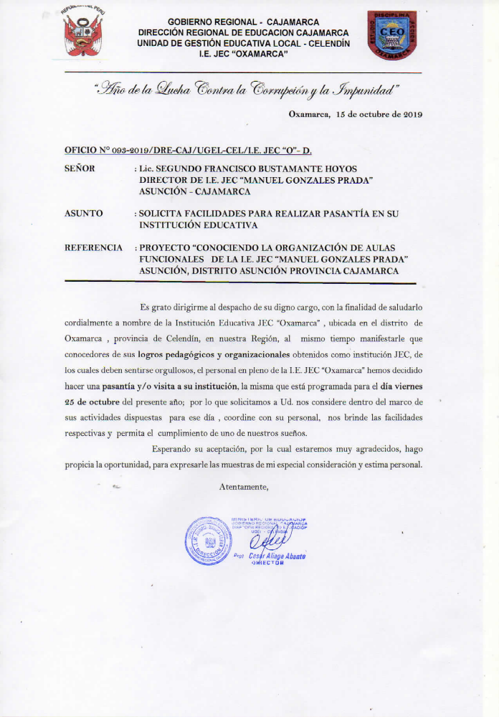
Atentamente;

